南京工程学院
工 业 中 心

本科毕业设计说明书（论文）

题 目：基于S7-300的无负压供水控制系统设计

专 业： 自动化（系统集成）

班 级： D自集成101 学 号： 233100113
学生姓名： 秦 香
指导教师： 盛国良 （实验师）
起迄日期： 2014.2.24～2014.6.13
设计地点： 工程中心C 315
毕业设计说明书（论文）中文摘要
摘要：
本论文介绍的是传统的二次供水方式，详细分析了各种供水方式的优点和缺点以及他们的使用条件，提出了二次供水出现的水以及电的浪费、水质二次污染的问题。无负压供水把市政的供水管网和用户的组成一个整体，利用市政管网的余压来进行恒压供水，做到了节约水电以及防止供水二次污染的目的。根据以前供水方式的不足之处而设计了利用S7-300 PLC和变频器MM440的供水系统，本论文介绍了此供水系统基本的特性以及工作原理，具体的分析了系统的主电路部分，控制电路部分和软件部分还有模拟部分。经过实验说明了这种供水系统不仅可以提高供水的稳定和可靠性，减小了电机的冲击电流和启动能耗，而且可以很准确汇总系统给定的水压力。随着我国社会经济的快速发展，城市建设的发展也十分迅速，这易现象导致对基础设施建设的要求越来越高了。例如其中的一个重要的方面就是城市供水建设，因为供水的可靠性、稳定性和经济性会直接的影响到用户的正常工作、生活和学习。随着人类对供水质量和供水系统的可靠性要求越来越高，所以利用先进的自动化技术、控制技术以及通讯技术设计出高性能、高节能、能适应供水厂复杂环境的无压供水系统成为了一种必然趋势。

关键词：二次供水, 变频器,恒定转速,交流接触器,PLC。

毕业设计说明书（论文）英文摘要
Title The Design of SKRT32 CNC rotary table

Abstract
This article introduces the traditional secondary water supply. It makes close analysis on the advantages, disadvantages and application conditions of all kinds of water supply mode, and it was pointed out that the existing problems of traditional secondary water supply, such as water and energy waste, secondary pollution of water and so on.For the shortcomings of the water supper system with constant speed pumps in the past, the variable frequency and constant pressure water supply system with S7-300PLC and MM440 is designed. The basic characteristics, the composition and working principle of the water supply system are introduced.The main circuit, control circuit and
software design of the system are analysed. Experimental results show that the stability and reliability of the system are enhanced immensely, the motor impact current and the strarting energy consumption are reduced. The given water pressure of the system is followed with the real water pressure accurately. As China's social and economic development, urban construction and development very quickly, but also the construction of infrastructure facilities has put forward higher requirements.City water supply system construction is one of the important aspects of the water supply reliability and stability, the economy of a direct impact on the user's normal work and life. the use of advanced automation technology, control technology and communication technology, design a high-performance, high-energy, water supply plants to adapt to the complex environment of constant pressure water supply Systems become an inevitable trend

Keywords:Traditional secondary water supply, :Inverter Constant speed, Pump lift,AC contactor,PLC

目 录
第一章 绪 论 4
1.1 引言 4
1.2 选题背景与意义 5
1.3研究现状 5
1.4 本文的结构 6
第二章 S7-300 PLC系统概述 6
2.1 S7-300 PLC的CPU模块 7
2.2 S7-300 PLC的模拟量输入模块 7
2.3 PLC的功能特点 8
第三章 无负压供水系统控制方案 9
3.1 无负压系统工作流程 9
3.2无负压供水系统构成方案 10
3.3 供水系统的能耗分析 11
第四章 硬件系统设计 13
4.1断路器的选择 13
4.3 供水电机的搭配 14
4.4 主电路 14
4.5 变频器选型 15
4.5.1 MM440变频器介绍 15
4.6 压力传感器 16
4.7 PLC接口图 17
第五章 PID控制器参数整定 18
5.1 PID控制及其控制算法 21
5.2 无负压供水系统的数学模型 22
5.2.1 PID参数整定 22
第六章 系统软件设计 23
6.1 系统软件设计流程图 25
6.2 PID调节部分 27
6.2.1 FC105模块 27
6.2.2 FC106模块 28
6.2.3 S7-300的PID模块FB41 29
6.2.4 FB41子功能说明： 31
第七章 系统调试 32
7.1 WinCC flexible 介绍 32
7.2 WinCC flexible 用户界面 32
7.3 PLC与HMI的连接 34
7.4 人机界面设计 37
7.5 调试结果 38
第八章 结 论 39
8.1 全文总结 39
参考文献 39
致 谢 40

前 言

水是人类的生命之源，所以人类的生存和发展都离不开水。在城市及乡镇供水中大部分都是使用供水站里的电动机带动离心水泵然后产生管网压力最终使管网中的自来水流动最后把供水管网中的自来水供给用户使用。但是在供水机泵供水的同一时刻也消耗了大量能量，如果能在提高供水机泵的供水效率、确保供水机泵的可靠稳定运行的同时又能降低它的能量损耗，这样将具有重要的意义。数量大，范围广，类型多是我国供水机泵所拥有的特点，虽然这些特点在工程上有一定水平，但是在济效益指标、工程标准和技术水平等的一些地方与一些国外先进的水平相比还有许多的不足之处。无负压供水系统可以实现水泵电动机的无极调速，即依据用户用水量多少的变化（事实上是供水管网的压力多少变化）自行的调整该系统的运行参数，在用户用水量多少发生变化的同时保持水的压力恒定不变，满足用户用水的要求是如今先进合理的节能供水系统基本的要求。在实际的应用中关于怎样更好的使用变频器，PLC等的先进设备对合理设计无负压供水系统，降低它们的成本，保证产品良好质量具有着非常重要的意义。依据我国国务院的发展研究中心研究结果说明：建筑使用的能量占总需求能源的比例将从2007年的16%提升至2020年的25%～27%。建筑得使用能量已经成为了我国能源消耗的一个重要组成部分，而建筑设备成为了它的主要能量的消耗。至2002年末尾，全国只建设成工的节约能量的建筑2.3亿m³，其中97.9％的建筑存在能耗严重的浪费。因此，建筑节约能量具有很大的空间以及潜力，加大对建筑消耗能量设备的节能设计已经势在必行了^{[1]}。
随着变频技术的不断发展以及人类生活用水质量要求的提高，无负压供水系统有环保、节能和高品质的供水质量等优点，所以广泛用于高层小区住宅及高层建筑的生活供水中。现今无负压压供水系统正向着高可靠性、全数字化微机控制、多品种系列化的方向不断发展。追求高度智能化、标准化、系列化，是未来供水系统适应城镇以及小区建设中开发的一种必然的趋势。无负压供水技术是在变频调速供水技术的基础上发展起来的。无负压供水技术是把城市供水系统的一次和二次供水两个相对独立的系统联合起来实现从自来水厂到用户的直接供水^{[2]}。在市政的管网压力允许的状态下，无负压供水是直接从市政管网抽水，而且在不产生负压的同时还能充分利用市政管网余压达到节能的目的。

第一章 绪 论

1.1 引言
长期以来我国区域的供水都是由市政管网通过二次加压或者用水池来满足用户对供水压力的需求。我国传统的供水方式的实现都是使用水塔、高位水池等设备，小区高楼用水随着季节和时段的变化而变化，所以日常供水的控制就常常使用水泵的运行调整以及出口阀的开度调节供水水量和水压。大量的能量都是因为消耗在出口阀的浪费并且存在水池二次污染等问题。随着社会经济的快速发展，人们对供水品质以及供水系统的可靠性需求不断的提高。判定供水质量的一个重要的标准就是供水压力是否恒定不变，因为供水压力的恒定对于一些工业或特殊用户有着非常重要的作用，比如当发生火警时，若供水压力不足或没有水供应的话就不能的迅速灭火，就会造成更大的经济损失或者是人员伤亡，但是用户的用水量是会经常的变化的，所以用水和供水之间的不平衡的现象总是会发生，并且集中体现在供水的压力上，具体是用水量多而供水量少，则供水的压力低用水量少而供水量多则供水的压力就大。保证市政管网的水压恒定不变可以让供水量和用水量之间保持高度的平衡，这样的话不但提高了供水的质量而且也确保了供水生产和电机运行的可靠性。
随着我国社会的快速进步和不断深入的住房制度改革以及人类生活水平的不断提升，在城市建设发展越来越迅速的同时也对基础设施建设提出了更加高的要求。城市供水系统的建设是其中的一个方面即供水的可靠性、稳定性、经济性不仅直接影响到用户的正常工作，生活和学习而且也体现出了我国供水方面管理水平的高低程度。有些中小型的供水厂都使用的是恒速泵加压供水方式，这种方式存在效率较低、可靠性不高、自动化程度低等的缺点，因此难以满足当前人类经济生活的需求。随着人类对供水品质和供水系统的可靠性要求的不断提高，需运用先进的自动化、控制和通讯技术，设计出高性能、高节能、能适应供水厂中的复杂环境的恒压供水系统已经成为了一种必然的趋势。

1.2 选题背景与意义
水和电是人类生活、生产中不可缺少的重要部分，现如今节水节能已成为现在时代特征的现实条件，我们国家的水资源和电能源严重短缺，例如长期以来我们国家在市政府供水，高层建筑的供水以及工业生产循环供水方面的技术和其他国家相比一直是比较落后的而且自动化程度也比较低，但是随着我国社会经济的不断发展和我国人民生活水平的不断提升，还有住房制度改革的越来越深入，城市中各种小区的建设发展也越来越迅速，同时对城市各种小区的基础设施建设提出了比以往更高的需求。这其中重要的一个方面就是关于高层建筑供水系统的建设，供水系统的可靠性，稳定性，经济性能够直接的影响到小区中用户的正常工作，生活和学习，也能直观的展现出小区中物业管理水平的高与低。目前跟随着社会变频技术的不断发展以及人类对生活饮用水质量的不断提升，使得变频恒压供水系统广泛的运用在城市多层住宅小区以及高层建筑的生活和消防供水中。变频恒压供水系统有着环保，节能和高质量供水等的优点。恒压供水调速系统可以实现水泵电机的无级调速，根据用水量多少的变化自动的调节系统的运行参数，在用水量多少发生变化的同时也能保持水压恒定来满足用水用户的需求，这是现如今最先进，最合理的节能型供水系统。
随着我国社会经济的快速发展和人类对供水的品质和安全性的需求不断提升，把先进的通讯、自动化、网络技术等应用到供水的领域中，使之成为对供水企业的一种新的要求。在如今大力倡导节约能源的今天，研究出高性能、经济型的无负压供水监控系统，采用无压供水系统对某些用水小区提高劳动生产率、降低能耗、信息共享，具有重大的经济和社会意义。

1.3研究现状
自从变频器上市以来，变频调速技术在各个应用领域得到了最为广泛的应用。变频调速无负压供水系统具有节能、安全、高品质的供水等优点，使得我国供水行业在供水技术水平上从90年代初开始经历了一次历史性的飞跃。无负压供水调速系统实现了水泵电机无级调速，根据用水量多少的变化自动的调节系统的运行参数，在用水量多少发生变化的同时保证水压的恒定来满足用户用水的要求。无负压供水调速系统在实际的应用中得到了很大的发展空间。如今伴随着电力电子技术的快速发展，变频器的功能也变得越来越强大。充分的利用变频器的内置各种功能，对合理设计变频调速无负压供水系统，降低成本，保证的产品质量等方面有着非常重要的意义。新型的供水方法与过去的水塔或高位水箱以及气压的供水方法相比，不管是设备投资运行的经济性，还是该系统的稳定性、可靠性、自动化程度等的方面都具有无法超越的优势和显著的节能效果。无负压供水调速系统的优越性，引起了国内所有供水设备厂家的高度重视，并在不断的投入与开发这一高新技术产品。在对我国城市供水条例进行研究后发现，在城市区域应用中管网公共管道不允许直接装泵抽水。这是因为会在抽水过程中受到负压的干扰，因此水力问题就有可能出现在这里。这时候附近用户的用水就会受到影响，有的时候甚至会产生管网破坏的现象。因此，在进行工程建设的时候，需要设计一个水池或水箱，然后使用增压泵加压，这样就可以到达用户供水管网。

1.4 本文的结构
本文以小区高楼供水的研发工程项目作为应用背景，对无负压供水技术进行了设计。全文共分为七章，各章的主要内容如下：
第一章扼要地介绍了无负压供水控制系统的概念、特点与相关研究背景；
第二章研究了西门子S7-300 PLC的组成以及PLC的功能特点；
第三章对S7-300无负压供水控制系统进行了研究，给出了无负压供水系统的控制方案，并讨论了变频器一拖二的设计方法；
第四章对系统的硬件进行了设计，给出了一些低压电器的选型；
第五章对系统的PID进行整定；
第六章对供水系统的软件设计进行了研究；
第七章对无负压供水的软件进行了仿真和调试；
第八章总结了全文的研究工作，给出了存在的问题和进一步研究的方向。

第二章 S7-300 PLC系统概述
S7-300 PLC是模拟式中小型的PLC，其中电源、CPU和其他模块都是各自独立的，我们能够使用U形总线把电源（PS），CPU和其他的模块紧密的固定在西门子S7-300标准的轨道上。每个模块都有一个总线连接器，总线连接器插在各模块的背后。在机架的最左边安装的是电源模块，CPU模块紧靠着电源模块。可以选择的IM接口模块是安装在CPU的右边的，若只使用主架导轨而不使用扩展支架可以不选择IM接口模块。
S7编程软件组态主架导轨硬件时，电源放在导轨的1号槽上，CPU放在导轨的2号槽上，IM放在导轨的3号槽上。一条导轨共有11个槽号，其中4号槽至11号槽可以随意放置除了电源、CPU和IM以外其他的模块。例如：DI（数字量输入），DO（数字量输出），AI（模拟量输入），AO（模拟量输出），FM（功能模块）和CP（通信模块）等。

2.1 S7-300 PLC的CPU模块
控制系统的核心是CPU模块，CPU负责的是系统的中央控制责任，即存储并执行程序来实现通信功能，为U形总线提供5V的电源。CPU模块一共有4种操作模式即STOP（停机），STARTUP（启动），RUN（运行）和HOLD（保持）。所有的操作模式都可以通过MPI接口与其他设备通信。S7-300的CPU模块可以分类成以下几种类型：
- 紧凑型CPU，带有集成功能和I/O：CPU 312C、CPU 313C、CPU 313C-PtP、CPU 313C-2DP、CPU 314C-PtP和CPU 314C-2DP。
- 革新的标准型CPU：CPU 312、CPU 314和CPU 315-2DP。
- 5种标准的CPU：CPU 313、CPU 314、CPU 315、CPU 315-2DP和CPU 316-2DP。
- 户外型CPU：CPU 312 IFM、CPU 314 IFM、CPU 314户外型和CPU 315-2DP。
- 大容量高端型CPU：CPU 317-2DP和CPU 318-2DP。
- 主从接口安全型CPU：CPU 315F-2DP。

2.2 S7-300 PLC的模拟量输入模块
在生产的过程中有大量不断变化的模拟量需要用PLC来测量和控制。有的模拟量是非电量，如温度、压力、流量物体的成分和频率等。有的模拟量则是强电量，如发电机组的电流、电压、有功功率和无功功率等。变送器用于将传感器提供的电量或非电量转换成标准量程的直流电流和直流电压信号。模拟量输入模块用于将模拟量信号转换成CPU内部处理用的数字信号，它的主要组成部分是A/D转换器。模拟量输入模块的输入信号一般就是从模拟量变送器输出的标准量程的直流电压和电流信号。模拟量输入/输出模块中模拟量对应的数字被称为模拟量值，其用16位二进制补码来表示最高位作为符号位。模拟量输入模块的模拟值与百分数表示的与模拟量之间的对应关系：双极性模拟量量程的上下限(100%和-100%)分别对应模拟值27648和-27648。单极性模拟量量程的上下限(100%和0%)分别对应于模拟值27648和0。

2.3 PLC的功能特点
伴随着自动化技术、计算机技术和网络通信技术的快速发展，PLC的功能日益增多。它不但可以实现单机控制，而且还可以实现多机群的控制；不但能够实现逻辑控制，而且还能够实现过程控制、运动控制和数据处理等，PLC的主要功能如下：1、开关量逻辑控制：这是PLC最基本的功能。PLC有着很大的逻辑运算能力，它提供了与或非等各种的逻辑指令，能够实现继电器触点的串联、并联以及串并联等各种连接的开关控制，经常被用来代替传统的继电器控制系统。PLC所提供的定时指令、计数指令能够实现定时、计数功能，它的定时值和计数值不但可以由用户自己在编程的时候设定，而且也可以使用数字拨码开关来设定，它的值可在线修改，其操作十分的方便灵活。 2、模拟量控制：在工业生产的过程中，有着各种连续变化的量，例如温度、压力、流量和速度等。PLC提供了各式各样的智能模块，例如模拟量输入模块、模拟量输出模块、模拟量输入输出模块，通过使用这些模块可以把现场输入的模拟量经过A/D转换以后送给CPU进行处理，而CPU处理的数字结果再经过D/A转换转换成模拟量去控制被控设备来实现对连续量的控制。 3、闭环过程控制：使用PLC不但能够对模拟量进行开环控制，而且还能够进行闭环控制。配置PID控制单元或模块，对控制过程中的某一个变量进行PID控制。4、定时、定位、计数控制：PLC含有定时控制功能，其给用户提供了很多的定时器，定时器的时间可以由用户自己在编写程序的时候设置，也可以用拨盘开关在外部进行设置来实现定时和延时控制。PLC提供的智能模块有定位、脉冲输出模块等，用来实现各种需求的定位控制。PLC还具备计数控制的功能，其可以为用户提供计数器或者是高速计数模块。 5、顺序（步进）控制：在工业控制的过程中，使用PLC实现顺序控制，不但能够使用IEC规定的顺序功能图进行设计，而且也能够使用移位寄存器和顺序控制指令来进行编写程序。 6、网络通信：PLC含有网络通信功能，即它不但能够控制远程I/O，而且还可以能实现PLC和计算机之间的通信，PLC可以使用RS232接口与各种RS232设备来进行通信。PLC也能够和其它的智能控制设备进行通信。PLC和变频器组成的控制系统能够提高交流电动机的自动化控制水平。 7、数据处理：PLC含有数学运算、数据传送、数据转换、排序、查表、位操作等的功能，它能够完成数据的采集、分析和处理，把采集的数据和存储在存储器中的参考值进行比较，完成控制操作，也可以使用通信功能把它传送到别的智能装置或者将它们打印成制表。

第三章 无负压供水系统控制方案
供水系统中的用水量是动态变化的，使用恒速泵供水方式不但无法保持管内压力的恒定而且同时也影响设备的寿命；如果采用阀门控制调节流量来维持管内压力一定会造成大量的电能损耗，并且水泵电机直接工频起动与制动带来的水锤效应对管网、阀门等也具有破坏性的影响。基于恒压和节能以及安全性方面的考虑，使用无负压供水方式是一种不错的选择。据统计使用无负压供水技术调节流量实现无负压供水可以节能20-50%左右，节能的效果十分明显。
依据用户每个用水时段的特点可将用户的用水量变化类型分成连续型和间歇型两种类型，依据水流量变化的特点还可以进一步的分为高流量变化型，低流量变化型和全流量变化型。根据不同的季节，月份和流量变化类型也会发生变化。连续型指的是一天内用水的流量很少有为零的时候。间歇型指的是一天内有多段用水低谷的时间。

3.1 无负压系统工作流程
- 当市政管网自来水进入调节罐，调节罐中的空气就会从负压消除器中排出来，在水充满以后，负压消除器会自动关闭。当市政管网压力大于或等于设定压力时，设备通过旁通阀门直接向用户供水。
2．当市政供水管网压力不能满足用户用水点要求的时候，供水系统就会利用压力传感器发出启泵信号，水泵进入运行状态，向用户持续供水。
3．在用水高峰期的时候，当供水管网压力下降到低于设定压力时，压力传感器会发出信号使变频器频率升高，水泵机组转速也增加，出水量和压力也随之上升至用水点实际压力等于设定压力。
4．当在用水低谷期时，供水管网压力上升，若上升至高于设定压力时，压力传感器发信号使变频器频率降低，水泵机组转速降低直至供水管网实际压力等于设定压力。如果用户用水量变小或者没有流量时，水泵就会处于空转状态，这时水泵机组就会自动停止工作，此时自来水会通过旁通管直接供水给用户。
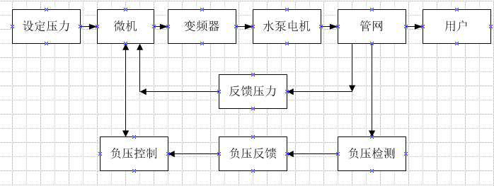
图1 无负压供水系统工作流程图

3.2无负压供水系统构成方案
根据无负压供水系统的原理可知，该控制系统主要由压力传感器、变频器、无压控制单元、水泵机组和一些低压电器组成。控制系统最主要的任务是利用舞压控制单元用一台变频器控制一台水泵或循环控制多台水泵来实现供水管网水压力的恒定以及水泵电机的软启动和变频与工频水泵之间互相的切换。依据控制系统设计任务的需求，再结合系统可以使用的地方，本设计决定用MM440变频器+PLC+人机界面+压力传感器等的构成方案。
这种控制方式和别的方式相比比较灵活和方便，而且拥有良好的通信接口，能够很方便的和其他的系统进行数据之间的交换；其通用性很强，用水用户能够灵活的组成各种规模和要求不同控制系统。在硬件的设计上，只需要确定PLC的硬件配置以及变频器的外部接线，现场调试很方便。在此同时由于PLC的抗干扰能力强和可靠性高，系统的可靠性也就大大的提高了。因此该控制系统可以适用于各种各样不同需求的无负压供水场合。
无负压供水系统的控制方案有多种，有一台变频器控制一台水泵的简单控制方案，也有一台变频器控制几台水泵的控制方案，本论文使用一台变频器控制两台水泵的方案。该控制方案的控制原理如图3所示。

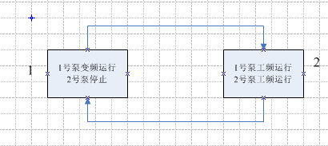

图3 控制原理图
控制系统的工作原理如下:根据系统用水量的变化，控制系统控制2台水泵按1→2→1的顺序运行来保证正常供水。开始工作时，系统额用水量不多，只有1号泵在变频器控制下运行，1号泵处于变频运行状态，2号泵处于停止状态，控制系统处于状态1。
当用水量增加时，变频器的出频率也增加，这时1号泵电机的转速也增加，当变频器增加到最高输出频率时，表示只有1台水泵工作已经不能满足系统用水的需求，这时通过控制系统，1号泵从变频器电源转换到普通的交流电源，即1号泵处于工频运行状态，同时电源启动2号泵电机，2号泵处于工频运行状态，控制系统处于状态2。如此反复循环。

3.3 供水系统的能耗分析
供水系统的参数说明了供水的性能。但各参数之间都不是静止孤立的，相互间还存在一些内在的联系以及变化规律。这种联系和变化规律能够使用供水控制系统的特性曲线很直接地表现出来，其曲线有扬程特性曲线以及管组特性曲线，如图4所示。
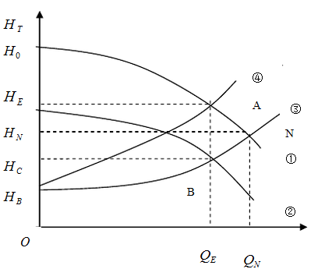

图4 供水系统特性曲线

曲线1：额定转速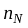时的扬程特性曲线；
曲线2：转速时的扬程特性曲线；
曲线3：阀门开度100%时的管阻特性曲线；
曲线4：阀门开度不足100%时的管阻特性曲线。
1.扬程特性
扬程特性曲线：在管路的阀门开度不改变的前提下，也就是截面积不变的情况下，水泵在某一转速下全扬程和流量间的关系曲线为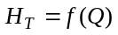。不同的转速扬程特性曲线也不同，如图中的曲线1和2分别对应于转速和，并且＞。此曲线说明了在转速一定的时候，只要用户用水量增大，则管道中的管阻损耗也会变大，供水系统的全扬程就会变小，这说明了用户的用水需求对全扬程的影响是很大的。流量的大小取决于用户用水流量的多少，用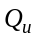来表示。当用户用水量不变时，也就是不变，则转速会越低，水泵的供水能力也会越低，供水控制系统的全扬程就会变得越小。
- 管阻特性
管阻特性曲线：在水泵转速不变的条件下，阀门在某一开度下，全扬程与流量间关系的曲线 。对于不同的阀门开度，管阻特性曲线也会不同，如图中的曲线3所对应的阀门开度就大于曲线4的。管阻特性表示的是由阀门的开度来控制供水的能力的特性曲线。如果此时转速一定，则表示了水泵供水能力不变，阀门的开度决定了流量的大小，即用供水侧来决定管阻的大小，所以管阻特性的流量就可以看成是供水的流量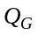。和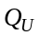是假设出来的量，用来证明用水需求和供水能力之间是平衡关系。当近似接近0时，所需要的扬程就等于实际扬程（BTHH）。这证明了若全扬程比实际扬程小的话则不能进行供水。
- 供水系统的工作点
供水系统的工作点：扬程特性曲线与管阻特性曲线的交点。在这个工作点上控制系统不仅满足了管阻特性，而且也满足了扬程特性。供水系统处于平衡状态时系统稳定运行。N点表示的是水泵工作于额定转速状态下阀门的开度为100%时的供水状态，也是该控制系统的额定工作点。
- 供水功率
供水功率：控制系统向用户供水时所消耗的功率。供水功率、流量以及扬程的乘积是成正比的，即：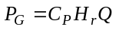,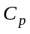--比例常数。
对供水系统所进行的控制几乎都是为了满足用户对水流量的需求。供水控制系统的基本控制对象是流量。而流量的大小又取决于扬程的多少，可是扬程是无法进行具体的测量和控制的。所以在考虑到动态的情况下，管道中水压的大小和供水能力（流量）以及用户用水要求（流水量）之间的平衡情况有影响。
例如：当供水能力比用水需求大时，则压力就会上升（P↑）； 当供水能力比用水需求小的时候，则压力就会上升（P↓）；当供水能力和用水需求相等时，则压力就会上升（P不变）。
由此可见，用水需求和供水能力之间的矛盾全部都很具体地体现在了流体压力的变化上了。因此流体压力就被用来作为控制流量大小的参考量。换句话说只要保持该供水控制系统中的某一处压力的恒定，也就能够使这个地方的用水量和供水能力处于平衡状态，很好地满足了用水用户所需要的用水流量。

第四章 硬件系统设计

4.1断路器的选择
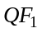,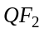,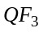的选择。断路器拥有隔离,欠电压及过电流等的保护功能,当变频器的输入侧出现电源电压过低或者是短路等故障的时候,可以很快速地对它来进行保护。由于考虑到MM440变频器所允许的过载能力只为百分之一百五，时间则为1min。因此为了避免出现误动作，断路器的额定电流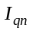应该选为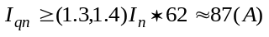 ，公式中的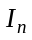是变频器的额定输出电流，所以，和应该选用90A的。

4.2 接触器的选择
对于接触器的选择应该考虑到在工频下电动机的起动情况，它触点电流的选择一般可以在电动机的额定电流上再加大一个档次，因为所用的电动机的额定电流是60A，所以该接触器的触点电流应该选择70A的就可以了。

4.3 供水电机的搭配
供水电机和离心泵共同组成了供水系统的整体，其中离心泵的运行是由供水电机驱动的。在设计中电动机的配置主要是取决于水泵的供水负载。至于电动机的功率，应该依据生产机械所需求的功率来进行选择，不过应该尽量使电动机运行在额定负载下。在选择电动机时应该注意以下的两点:其一是如果电动机的功率选择的过小的话，就会出现“小马拉大车”现象，这种现象则会使电动机长期得处于过载状态，使得电动机的绝缘因为发热而被损坏，有时甚至会烧毁电动机。 其二是如果电动机的功率选择的过大的话，那就会出现“小马拉小车”的现象，电动机的输出机械功率就不能得到很充分的利用，效率以及功率因数都不会高，不仅会对电网以及用户不利，而且还会使电能浪费。所以要正确的选择电动机的功率。而对于恒定负载连续工作的方式，若知道负载的功率为1p（kW）的话，就可以按照公式计算所需要的电动机的功率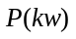：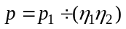，在公式中，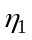是生产机械的效率，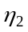则是电动机的效率，也就是传动效率。按照上式求出的功率，我们所要选择的电动机的额定功率应该稍大于或者等于计算完所获得的功率。

4.4 主电路
本设计的供水控制系统主电路的设计如下图所示，本设计采用了一台变频器连接一台电动机的方法，其中1号泵依据用户用水量的大小会在变频和工频之间来回切换，在用户用水量变多的时候，2号泵就会启动并且处于工频运行的状态， 因此必须确保开关KM1和KM2电气连锁，连锁功能由软件来实现。
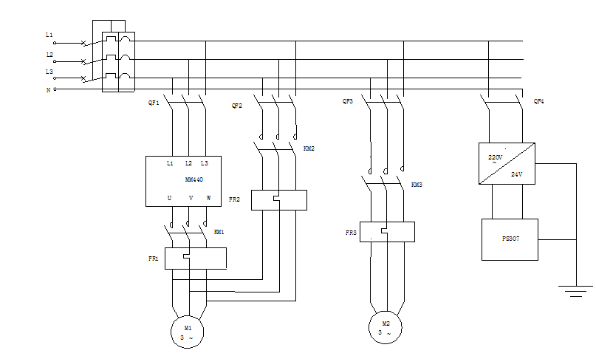
图4.1 主电路图

4.5 变频器选型
本设计中使用MM440系列的变频器，MM440系列的变频器是一代全新标准变频器中的泵和风机一类的变转矩负载的专家，它的功率范围是7.5kW到250Kw。该变频器依据专用的要求设计，并且使用变频器内部的功能互联技术含有高度的灵活性以及可靠性。使用控制软件可以实现专用的功能，例如旁路功能、多泵切换、手动/自动切换、节能运行方式以及断带及缺水检测等。MM440变频器是由微处理器控制的，并且使用拥有现代先进技术水平的绝缘栅双极型的晶体管(IGBT)当做功率的输出器件。所以该变频器含有非常高的功能的多样性和运行的可靠性。使用脉冲频率可选的专用脉宽调制技术可以令电动机处于低噪声运行的状态。全面完善的保护功能给MM440变频器和电动机提供了非常好的保护。

4.5.1 MM440变频器介绍
依据电动机的转速公式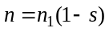，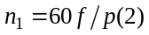，公式中:n为电机转速;为电机的同步转速;s为滑差;f为旋转磁场频率;P为电动机极对数。可以知道改变电机转速的方法有很多种，例如改变旋转磁场频率f、改变滑差s以及改变电机极对数p。变频器的主要作用是利用某些电力半导体器件的通断使频率、电压保持不变的交流电转变成为频率、电压都可以调节的交流电源。MM440变频器是由两部分组成的，即主电路和控制带电路。其主电路的作用主要是为异步电动机供给可控电源的电力转换的部分，MM440变频器的主电路又可以被分成两大类，即电压型和电流型。其中主电路为电压型的则是把电压源的直流电转换为交流电，其直流回路的滤波部分则是电容。主电路为电流型的变频器则是把电流源的直流电转变成交流电，其直流回路滤波部分则是电感。它是由三部分组成的，即把工频电源转换成直流功率的整流部分；吸收在转化中形成的电压脉动平波回路部分；把直流功率转变成交流功率的逆变部分。其控制电路部分的作用是给主电路供给控制信号的回路，其含有决定电压和频率的运算电路，检测主电路值的电流、电压检测电路，用来检测电动机运行速度的速度检测电路，用来把运算电路的控制信号放大的驱动电路还有就是对电动机和逆变器来提供保护的保护电路所组成的。
如今社会大部分的变频器差不多都是采用交直交的方式(矢量控制或者是VVVF变频)，通过整流器把工频交流电源转化成直流电源，再把直流电源转变为近似于正弦波的可控交流电来提供给电动机。三相交流电通过VD1~VD6的整流后，它的正极经过RL，在这里RL的作用是防止电流的突然变大。通过RL后电流就会慢慢处于稳定的趋势，此时晶闸管的触点也会导通。在这以后直流电压就会加在滤波电容CF1、CF2的上面，电容CF1，CF2在这里的作用是使得直流电的波形变得比以前更加地平滑。因为用若使用一个电容，则电容的耐压有限，因此得把两个电容串联起来才可以使用。R1，R2是均压电阻。其作用是是让加在CF1和CF2上的电压值一样，如果两个电容的容量不同的话，分压就会不同，因此各自给它们并联了一个均压电阻。中间有个放电回路，其作用就是消耗完电感性负载停止或者启动时候的反电势，还可以用作保护逆变管V1~V6以及整流管VD1~VD6。把直流母线的电压加到V1~V6的六个IGBT上，而且控制电路控制基级。用控制电路来控制其中三个管子的导通来给机绕组内提供要用的电流并且产生磁场使得电动机运行。

4.6 压力传感器
若要实现无负压供水则系统就要采用闭环控制，在此同时又考虑到系统的安全性，所以要附加开环控制把它当做备用。开环与闭环之间能够非常方便的进行互相转换。压力传感器不仅能够进行实时的检测而且还能将检测到的管道水压信号通过转化后传送给系统的PID调节器，再经过PID调节器将其传送过来的信号和自己的给定值进行比较后，在经过内部的一些运算把输出变成一个标准的控制信号传送给本设计系统的MM440变频器，MM440变频器一局调节器给出的信号的变化进而来改变它的输出频率，最后改变水泵电机的运行方式，即是变频还是工频运行。因为MM440变频器的输出频率的范围是在0~50Hz内连续可调的，所以当用户用水量较少时，水泵1就会维持变频运行，若当用户用水量增多致使压力降低时，MM440变频器的输出频率就会一直升高至50Hz,因此当其压力发生变化的时候控制系统就会自动的调节水出口的水量，令其压力永远在自己的设定值左右波动并且最后将会达到自己的压力设定值，这样就能够实现系统无负压供水的目的。CYYB-120系列的压力传感器是支持两线制4～20mA电流信号输出的传感器。其采取了CYYB-105系列的压力传感器中的压力敏感元件，经过后续的电路来给电桥供电，并且在此时会对输出的信号进行温度补偿、放大以及非线性修正V/I变换等的处理，这类传感器对供电的电压需求不高，含有4～20mA标准信号的输出。使用一对导线同时用于信号传输和电源供电，需要注意的是传感器的输出信号和环路导线的电阻无关，此类传感器便于电缆铺设、抗干扰性很强以及能顾进行远距离的传输，这类传感器和A/D转换器、数字显示仪表以及计算机数据采集系统的连接很是方便。

CYYB-120系列压力传感器的主要特点有高稳定性、宽的工作温度范围和高精度。此类传感器的能够防水、耐震动、抗冲击而且体积小。CYYB-120传感器的标准信号的输出具有良好的互换性而且抗干扰性和其他传感器相比很强。CYYB-120系列传感器最具有竞争力的价格。

4.7 PLC接口图
本设计采用的是西门子S7-300 PLC，其中电源型号，PLC的CPU型号，DI/DO模块型号，AI/A0模块型号如下表所示。
电源型号 | PS 307 5A | 6ES7 307-1EA00-0AA0
PLC的CPU型号 | CPU315F-2PN/DP
DI/DO模块型号 | SM323 | 6ES7 323-1BL00-OAAO
AI/A0模块型号 | SM334 | 6ES7 334-1BL00-0AA0
在本设计中，S7中的组态设置见附录1。
电源模块的属性为输出电流5A，输出电压为24VDC，拥有短路和短路的保护功能。与单项交流电源连接，其额定输入电压为120/230VAVC，50/60HZ,此电源模块也可以当作负载电源来使用。这种类型的SM323为16点的输入输出，额定的输入电压为24VDC,额定负载电压为4VDC，输入可以用于开关以及2/3/4线接近开关（BERO），输出适用于电磁阀，DC接触器以及指示灯。模拟IO模块SM334的支持的输入范围为0V至10V以及从0mA至20mA。它拥有直接给两线制传感器供电的功能，接两线制电流信号的时候只需要把量程卡选择在D的方向，在硬件配置中选择2DMU，以第一个通道为例，传感器的正端接模板2端子（M0＋），负端接模板3端子（M0－）即可。此时模板对压力传感器供电。
本设计使用MM440变频器+PLC+压力传感器，其接线见附录2。

第五章 PID控制器参数整定
在我国工业自动化设备当中，常常使用由比例（P）、积分（I）、微分（D）控制所组成的校正装置当做系统的控制器。此类校正装置不但适用于数学模型已知的系统，而且也可以用在许多被控对象的数学模型无法确定的系统中。
大多数的PID控制器都是串连连接在系统得前向通道中的，因此PID控制器有着串联校正的作用。由PID控制器组成的控制系统的结构示意图如下所示，在图中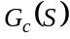是控制器的传递函数，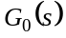则是控制系统中固有部分的传递函数。PID控制的作用就是把偏差信号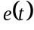进行比例、积分、微分先进行运算后再通过线性组成的一种控制规律。即控制器的输出为：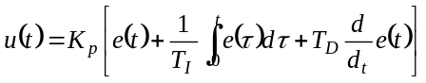，
在公式中：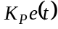是比例控制项，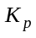是比例系数，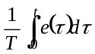是积分控制项，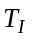则是积分时间常数，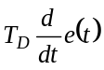则是微分控制项，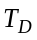是微分时间常数。有时候我们也将PID控制器的输入输出关系表达为：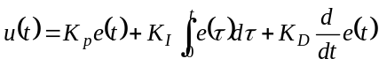，在公式中 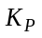是比例系数。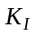是积分系数，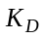是微分系数。
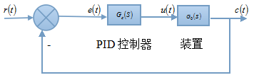
图5.1 含有PID控制器的控制系统结构
依据积分与微分控制项的有无，可以把它分类为P、PI、PD以及PID等多种形式的控制器。比例控制器又被称为P控制器，它的传递函数为：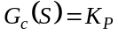，显然如果调整P控制器的比例系数就可以改变控制系统的开环增益，这样就会对控制系统的性能产生影响。如果>1，这将使系统的开环增益增加，控制系统的对数副频特性曲线将会上移，这样将会使穿越频率增大，但是相频特性曲线会保持恒定不变。如果增加开环增益的话，静差系统的稳态误差将会减小，而稳态精度则会提高；系统穿越频率的增大会使系统的快速性得到一定的改善；如果控制系统的相频特性曲线在穿越频率的变动区里面的趋势是单调下降的，那么在穿越频率增大的同时系统的相位裕量就会减小，而系统的稳定性也会变的比之前差。如果<1，那么其对控制系统性能就会有着和前面相反的影响。比例控制器可以实时成比例地体现出控制系统的偏差信号，即如果出现偏差的话，控制器就会马上产生控制作用令这个偏差减少。通过调节P控制器的比例系数从而改变系统的开环增益可以在某程度上提高控制系统的相对稳定性。
比例积分控制器（PD）的传递函数为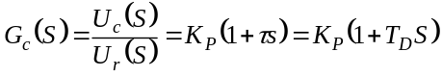,
在公式中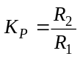,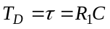,由决定比例积分的控制作用；而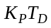则决定微分控制作用。式中的指的是微分控制起作用的时间超前比例控制所起作用的时间。微分控制能够体现出偏差信号变化的趋势，并且能够在偏差信号的值变化的太大之前就向其引入修正信号来加快控制系统的控制作用。串联校正装置可以增加控制系统的阻尼。PD控制器含有相位超前的特性，它的副频特性在转折频率后的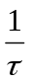呈现正斜率，所以此种控制器也是一种超前校正的装置。它含有前面所介绍的超前校正装置的特点。可以注意的是PD控制器令系统增加了一个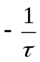的开环零点，这会令系统的平稳性以及稳定性得到很好的提高；如果参数选择恰当的话将会使得控制系统的调节时间变短；我们可以通过调节比例系数来调节系统的稳态精度从而令控制系统的抗高频干扰的能力有所下降。
比例-积分控制器又被称为PI控制器，在实际工程中得到了广泛的应用。其传递函数为：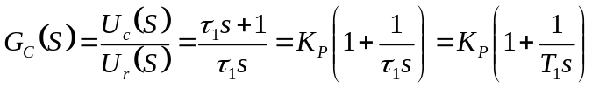,
公式中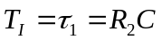,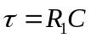,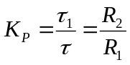。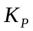决定比例控制作用；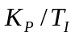则决定积分控制作用。因为积分环节的引入，所以如果PI控制器的输入端系统偏差调节为零的时候，其仍然能够保持一个恒定不变的输出当做系统的控制作用，这样就会令原来拥有静差的控制系统有机会转变成无静差的系统。因为PI控制器的相频特性是负的，所以其含有相位滞后的特性，所以此种控制器也是一种滞后的校正装置。因为引入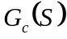中的积分环节就相当于为其增加了开环极点，这样使得此类控制器和前面的控制器有所不同。首先引入积分环节会增加控制系统的型别，它的无静差度将会增加，继而会令次控制器的稳态性能大大的提高，此外，积分环节则会引起相移，其角度为-90°，这种现象对于控制系统的稳定性是很不利的，但是中引入比例微分环节就相当于给其又增加了一个负实数的开环零点，这不仅会引起一个正的相移而且这还有可能会使得控制系统的快速性和稳定性变的更好，如果恰当的选择参数和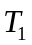，就能够令系统的稳态性以及动态性能得到满足。
比例-积分-微分控制器又称为PID控制器。PID控制器其实把PD和PI控制器的特点组合在了一起。在低频段的时候PID控制器中的积分部分的作用不仅会令控制系统的对数副频特性斜率增加-20dB/dec，而且会使控制系统的无静差度有所提高，因此可以使系统的稳态性能得到改善。在中频段的时候PID控制器中微分部分有着超前校正作用，这种作用不仅可以令系统的相位裕量增加而且也会令控制系统的穿越频率有所增加，继而系统的动态性能会得到改善。在高频段的时候PID控制器中微分部分含有超前校正作用，这种作用不仅会令控制系统的高频幅值增加而且会降低系统的抗高频干扰的能力。

5.1 PID控制及其控制算法
本论文在供水系统的设计中，选择了含有PID调节的西门子PLC来实现闭环控制来保证供水系统中的水压力的恒定。在连续控制的系统中，常常采用P(比例)、I(积分)以及D(微分)控制方式，这就称为PID控制。PID控制是所有连续控制系统中技术最为成熟以及应用最为广泛的一种控制方式。PID控制含有理论成熟，控制效果好，算法精简，容易被人们熟悉和掌握等的优点。实际上PID控制器可以看做是一种线性的控制器，此类控制器是对实际输出值y(t)和给定值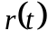之间的偏差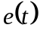：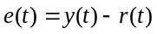 经过比例(P)、积分(I)以及微分(D)运算后然后再通过线性组合组成的控制量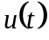对被控对象来进行控制，所以称之为PID控制器。本供水控制系统是由模拟PID控制器和被控对象两部分组成的，控制系统的控制系原理框图如下图所示，图中的则为PID调节器所输出的调节量。
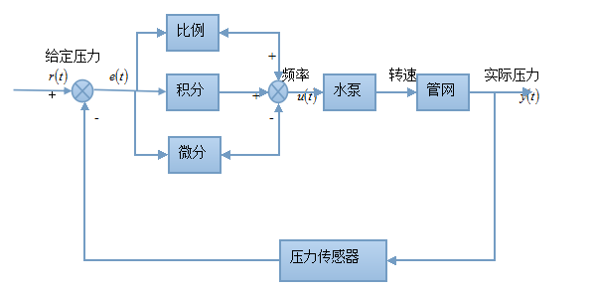

图5.1 PID控制原理框图

PID控制规律为: 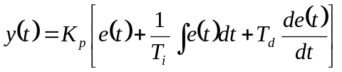 在公式中：是比例系数，是积分时间常数。
它们对应的传递函数形式是：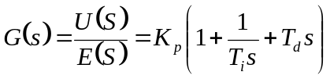
PID控制器的每个环节的作用和调节规律就如下所诉：
1) 比例环节：比例环节能够成比例地体现出控制系统对偏差信号的作用，一旦产生偏差，PID控制器就会马上产生控制作用用来减少信号的偏差，即使如此也不能够把系统偏差彻底的消除掉，其中比例系数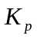的增大会使得控制系统的信号偏差减少，弱比例系数过大，则会导致系统不稳定。
(2) 积分环节：积分环节说明了控制器的输出和偏差持续的时间有关系。即只要出现偏差，控制就会马上发生改变直到系统的偏差改变至零。积分环节的作用主要是通过消除静差来使系统的无差度提高。积分时间常数决定了积分作用的强弱，即若是越大，则积分作用就会变得越加弱，这样会容易引起控制系统的超调量增大，反之积分作用则会越强，这样又会容易引起控制系统的振荡。
(3) 微分环节：微分环节不仅能够对偏差信号的变化做出一定的反应而且还能够在控制系统的偏差信号变得很大之前，在控制系统中放入一个对控制系统有效的早期修正信号来使控制系统的动作速度加快以便使调节时间减少。微分环节的作用主要是控制被调量的振荡，使控制系统的超调量减小，使控制系统的响应时间加快，使控制系统的动态特性得到改善。用数字计算机来替代模拟调节器实现PID控制算法含有更加大的可靠性以及灵活性。我们都了解数字PID的控制算法是通过对公式进行离散化来实现的。用一阶后向差分近似地替代连续系统的微分就可以得到PID控制器位置控制算法的表达式：
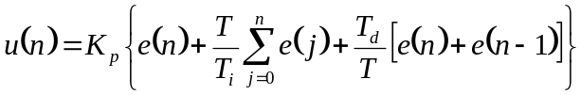
在公式中：T是采样周期；n则是采样序号；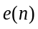是第n个时刻的偏差信号；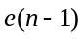是第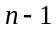的时刻的偏差信号。在实际的控制中一般都使用增量式的PID控制算法，其表达式是：，
在公式中：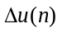作为的是调节器输出的控制增量，其中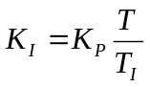,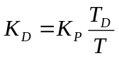

5.2 无负压供水系统的数学模型

5.2.1 PID参数整定
PID控制器的参数整定方法有很多种，其归纳起来一共可以分成三大类，即仿真整定法，理论计算整定法以及工程整定法。其中第一类仿真整定的方法主要是利用MATLAB等可以仿真的工具，通过各种各样的优化算法在半物理仿真以及数字仿真中找到被优化后的控制器的参数。理论计算的整定法则主要是依据控制系统的数学模型然后通过理论的计算来确定控制器的参数。工程整定法主要则是依据工程经验来直接用系统的实验确定其参数。常常使用的工程整定方法有：动态特性参数法、阻尼振荡法、现场经验整定法以及稳定边界法，本论文的设计选择使用的是第一种动态特性参数法,这种方法就是依据系统的开环广义过程，其中包括了被控对象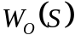、调节阀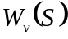以及测量变送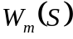之间的阶跃响应特性来进行近似计算的方法。本论文设计的系统是一个单闭环系统，其结构框图如下图所示。
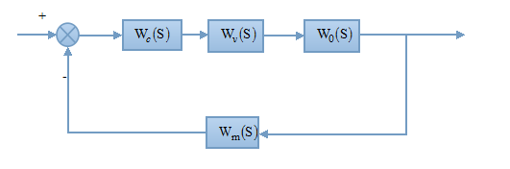
图5.2 单闭环系统

由于本设计要求无负压，所以对压力控制的要求会比一般的高，因此应该选择PI控制器，它的传递函数是：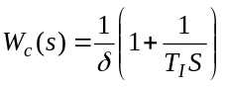。
本控制系统可以近似的看成一个带纯滞后的一阶惯性环节，如果设它的过程传递函数是: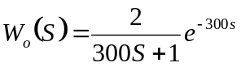，则变频器就能够近似的看成是一个比例环节，即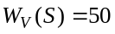；其反馈回路的传递函数则是：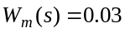。因为本系统自己具备自衡能力,所以和公式可以求得PI控制器的各个所需的参数。即当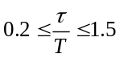的时候，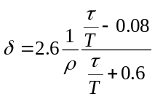,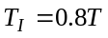,通过计算得：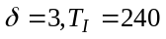,所以本控制系统的PI控制器的传递函数就是：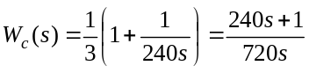。

第六章 系统软件设计
在硬件连接后，系统其他的控制功能主要都是由软件来实现的，结合本设计任务书的控制要求，根据无负压这个要求出发，因为要使系统无负压，所以当水压降落得时候我们不仅要使变频器的输出频率升高，而且在仅有一台水泵工作不能满足无负压要求的时候我们需要启动第二台水泵并且第一台要切换至工频运行。在此设计中判断是否需要启动新的水泵的条件是变频器的输出频率是否到达了我们设定的上限值。这一条件能够用比较指令来实现。主要的方法是将正在运行的水泵从变频器上切除，在此同时将其接上工频电源运行并且把变频器复位。因为模拟量单元以及PID调节都需要编写初始化程序和中断程序，所以本程序可以分为三个部分，即主程序、中断程序以及子程序。系统在初始化的时候会有一些工作，可以把这些放在初始化子程序中来完成。另外我们可以使用定时器的中断功能来实现PID控制的输出控制以及定时采样。在所有程序中主程序的功能是最多的，其中包括水泵切换信号的产生，水泵组接触器的逻辑控制信号。本设计中早晚模式的给定压力值是不同的，早上系统的设定值是满量程的90%，而晚上系统的设定值则为满量程的70%。
PLC的控制程序由一个主程序和若干子程序组成，程序的编写在计算机上就可以完成，在程序编译好之后我们利用PC/PPI 电缆把程序下载到PLC中。

6.1 系统软件设计流程图
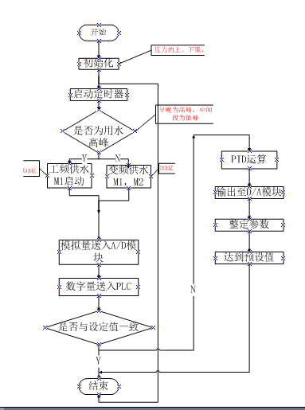

图6.1 主程序流程图

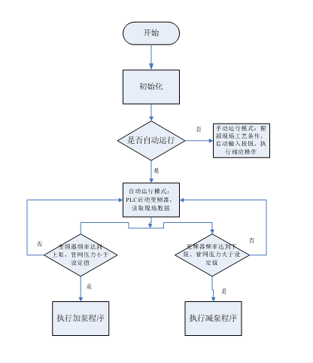

图6.2 PLC流程图

6.2 PID调节部分
在PID控制中，PLC会把收集到的实际值的大小与设定值的大小进行比较，但是其中设定值为实际的工程量，而收集到的值则是电流信号，所以无法把它们进行比较，因此需要对它们进行量程转换，在S7-300中量程转化可以使用模块FC105和模块FC106，它们具体的量程调节过程如下所述：本设计所使用的压力传感器的输出为4~20mA的电流信号，把其输入到SM334模拟量输入模块，SM334输入模块将会把该信号转变成0~27648的整形数，然后在PID程序中调用FC105模块把这个值转变成0~10.0（MPa)的工程量（实数），再通过内部PID运算后得到实数，继而需要使用FC106把它转化成整数0~27648，最后通过模拟量输出模块把4~20mA的电流信号输出到变频器。

6.2.1 FC105模块
FC105模块是处理量（1~5V，4~20mA常规信号）输入的功能模块，如下图所示：
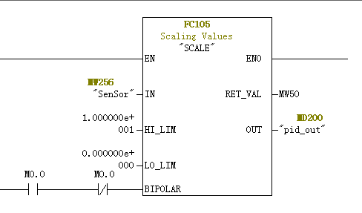
各管脚的定义如下所述：
IN：模拟量模块输入的通道地址，这个在硬件组态时会分配；
HI_LIM：现场信号最大的量程值；
L0_LIM:现场信号最小的量程值；
BIPOLAR：极性设置，如果现场信号为有极性信号+10V~-10V，则该管脚被设置为1，如果现场信号为无极性信号4-20mA，那么该管脚则该设置为0；
OUT：现场信号的值，信号类型是实数，所以要用MD200来存放；
RET_VAL:该功能块的故障字，可存在一个字里面，本设计使用MW50。

6.2.2 FC106模块
FC106模块是处理模拟量（1~5V，4~20mA常规信号）输出的功能块，如下图所示：
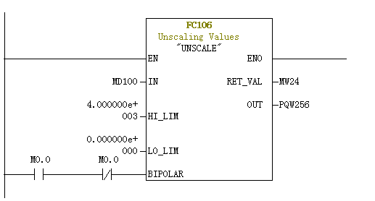

该模块个管脚的定义如下所述：
IN：模拟量模块的输入通道地址，其在硬件组态时会分配；
HI_LIM：现场设备需求的最大输入信号；
L0_LIM:现场设备需求的最小输入信号；
BIPOLAR：极性设置，如果现场信号为+10V~10V的有极性信号那么就把该管脚设置为1，如果现场信号为4~20m的无极性信号，那么就该设置为0；
OUT：现场信号（单极性是0~27648，双极性是-27648~+27648），信号类型是实数；在本设计中是使用单极性。
RET_VAL:该功能块中的故障字，可存在一个字里面，本设计使用MW24。

6.2.3 S7-300的PID模块FB41
PID模块的作用是进行模拟量控制的，FB41模块被称为连续控制的PID，它主要被用做控制不断变化的模拟量，例如该模块可以完成恒温，恒压等控制的功能。PID的调用可以在OB35中完成，一般设置其时间为200MS，拖出FB41其背景模块选择DB41，本控制系统的FB41具体设置如下图所示：
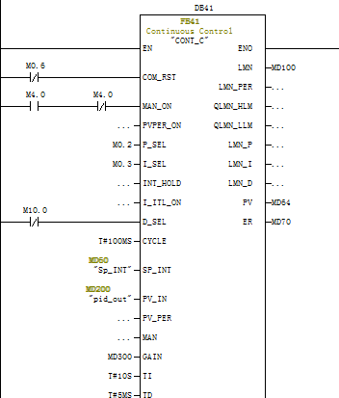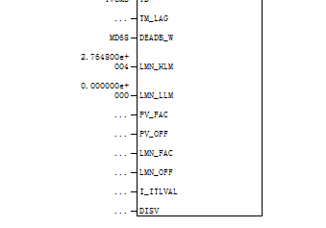

该模块各个管脚的定义如下：
COM_RST: 主要功能是重新启动PID，即当该管脚为TURE时PID就执行重新启动的功能，把PID内部的参数复位到默认的值，一般在系统重新启动的时候会执行一个扫描周期，又或者在PID进入饱和的状态要退出的时后会使用这个位；该位为BOOL型。
MAN_ON：该管脚的功能是PID的手动和自动的切换位。它的手动值是ON，若为TURE的时候，PID功能块就会直接将MAN的值输出给LMN，该位为 BOOL型。
PEPER_ON： 该位为过程变量（反馈量）外围值。这个位为FALSE；该位为 BOOL型。
P_SEL：该位为比例选择位。当该位为ON时，比例控制有效；通常都会选择有效，该位为 BOOL型。
I_SEL：该位为积分选择位。当该位为ON时，积分控制有效；通常都选择有效，该位为 BOOL型。
INT_HOLD ：该位为积分保持位，一般不会去设置它，该位为 BOOL型。
I_ITL_ON ：该位为积分初值有效位，若PID功能的积分值增加的比较慢或者是系统的反应不够的时候才会考虑用这个积分初值，该位为 BOOL型。
D_SEL ：该位为微分选择位，当ON时，选择微分控制有效。一般控制系统不会使用该位，该位为 BOOL型。
CYCLE ：PID的采样周期，在OB35中一般设置为200MS；该位为TIME型。
SP_INT：PID给定值，该位为 REAL型。
PV_IN ：PID的反馈值，该位为 REAL型。
PV_PER：没有经过规格化的反馈值，该位为WORD型。
MAN ：手动值，利用MAN-ON选择为有效；该位为REAL型。
GAIN ：该位为比例增益，该位为REAL型。
TI ：表示积分时间，该位为TIME型。
TD ：表示微分时间，该位为TIME型。
DEADB_W：表示死区宽度，若输出在平衡点的附近有微小的幅度振荡，就可以利用死区以降低其灵敏度，该位为REAL型。
LMN_HLM：表示PID的上限，通常为100%；该位为 REAL型。
LMN_LLM：表示PID的下限，通常为0%，如果要进行双极性调节就需要设置为-100%；该位为REAL型。
PV_FAC：表示过程变量比例因子，该位为REAL型。
PV_OFF：表示过程变量的偏置值，该位为REAL型。
LMN_FAC：表示PID输出值的比例因子，该位为REAL型。
LMN_OFF：表示PID输出值的偏置值，该位为REAL型。
I_ITLVAL：表示PID积分初值，该位为REAL型。
DISV ：表示PID允许的扰动量，通常不对其进行设置，该位为REAL型
LMN ：表示PID的输出，该位为REAL型。
LMN_P ：表示PID输出中的P分量，该位为REAL型。
LMN_I ：表示PID输出中的I分量，该位为REAL型。
LMN_D ：表示PID输出中的D分量，该位为REAL型。

6.2.4 FB41子功能说明：
- 设定值的分支：在SP_INT输入设定值，格式为浮点数。
- 反馈量的分支：可以以浮点格式或者外设I/O输入过程变量。
CRP_IN的功能依据以下公式把PV_PER的外设值转化为范围在 -100%~ +100 %之间的浮点数，PV_NORM的功能是依据下面的公式统一CRP_IN的输出格式：
PV_NORM的输出 = (CPR_IN的输出) * PV_FAC + PV_OFF。其中 PV_FAC和PV_OFF的默认值分别为1和0。
- 出错信号：所谓出错信号就是指设定值与过程变量之间的差别。把死区应用在出错信号上能够消除操作变量量化引起的小幅度振荡。若DEADB_W为0，则要关闭死区。
- PID算法：PID算法被应用在定位计算上。因为积分、比例以及微分的操作是用并联的方式连接的，所以不仅能够分别把它们激活或者取消激活而且还能对纯的I控制器以及D控制器进行组态。
5）操作值：利用LMNLIMIT的功能能够把操作值限制作为所选的值。如果输入变量超过限制那么信号位就会有所指示。LMN_NORM的功能依据以下的公式统一输出格式为：LMN = (LMNLIMIT的输出) * LMN_FAC + LMN_OFF。LMN_FAC和LMN_OFF的默认值分别为1和0。
6）初始化："CONT_C"具有一个在COM_RST为 TRUE的时候自动运行的初始化程序。在程序初始化的过程中，会把积分器内部设置为初始化的值I_ITVAL，然后使用周期性的中断优先级调用它的时候，它就会从这个值开始继续的工作。把它所有其它的输出设置成它们各自所需要的默认值。
7）故障信息：不用出错输出参数。
注：◆SP_INT：PID的给定值。
◆PV_IN：PID的过程变量。例如：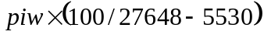PIW模拟量0~10V对应的是0~27648,4~20mA对应5330~27648，压力传感器的量程为0~10bar输出的电流为4~20mA，若程序里要有压力值显示，那么程序的处理就是：
◆对于输入量以及反馈量：变量*100/27648，然后将结果送给PV-IN和SP-INT。
◆对于输出变量：LMN*27648/100，继而将结果取整送给PQW；

第七章 系统调试

7.1 WinCC flexible 介绍
WinCC flexible是德国的西门子公司工业全集成自动化的一个子产品，它是一种面向机器的自动化概念的HMI软件。这种软件常被用于组态用户界面用来操作以及监视机器或者是设备。HMI是程序操作员以及机器/设备之间的一个接口。因为PLC是一种控制过程的实际单元，所以WinCC flexible与操作员和PLC之间都会存在一个接口。HMI系统有着以下的功能：
·过程的可视化；
·程序操作员对过程的控制；
·显示报警；
·归档过程值以及报警；
·过程值以及报警记录；
·过程与设备的参数管理。

7.2 WinCC flexible 用户界面
1）菜单和工具栏
用户可以通过WinCC flexible 的菜单以及它的工具栏使用它所能供给的全部的功能。当用户的鼠标指针指到一个功能上时，将会出现工具指示。
2）工作区
在工作区域中可以编辑项目对象。所有WinCC flexible的元素都排列在了工作区域的边框上。除了工作区域之外，能够组态任何元素来满足设计的需求。
3）项目视图
项目中所有可以使用的组成部分以及编辑器在项目视图中可以用树型结构来显示出来。作为每个编辑器的子元素，都能够以结构化的方式使用文件夹保存此对象。另外脚本、协议、屏幕、配方以及用户词典都能够直接访问组态目标。 用户能够在项目窗口中访问 HMI 设备的设置、版本管理和语言设置。

4）属性视图
属性视图的作用是编辑对象的属性，比如画面对象的颜色。需要注意的是属性视图只能在特定的编辑器中使用。
5）工具箱
工具箱具有选择对象的选项，可以把这些对象添加给画面，比如图形对象以及操作人员的控制元素。另外工具箱也具有很多的库，这些库具有很多的对象模板哟及各种各样不同的面板。
6）库
库则是工具箱视图的元素。利用库能够访问画面对象的模板。一直能够通过不断重复的使用对象的模板来添加画面的对象进而使编程的效率提高。库是用来存储像画面对象以及变量等一些对象的中央数据库。
7）输出视图
输出窗口是用来显示像在项目测试运行中形成的系统报警。
8）对象视图
对象视图是用来显示项目视图一项中选定区域的所有的元素。

7.3 PLC与HMI的连接
在S7中S7-Prol→右击右边空白处→Insert new Object→SIMATIC HMI-station，把HMI连接到S7的内部，如下图所示：
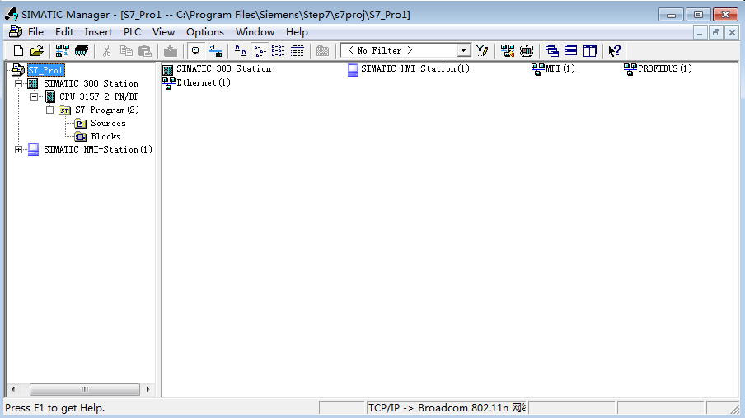

在S7中CPU 315F-2 PN/DP→打开Connections把HMI与S7进行连接，如下图所示：
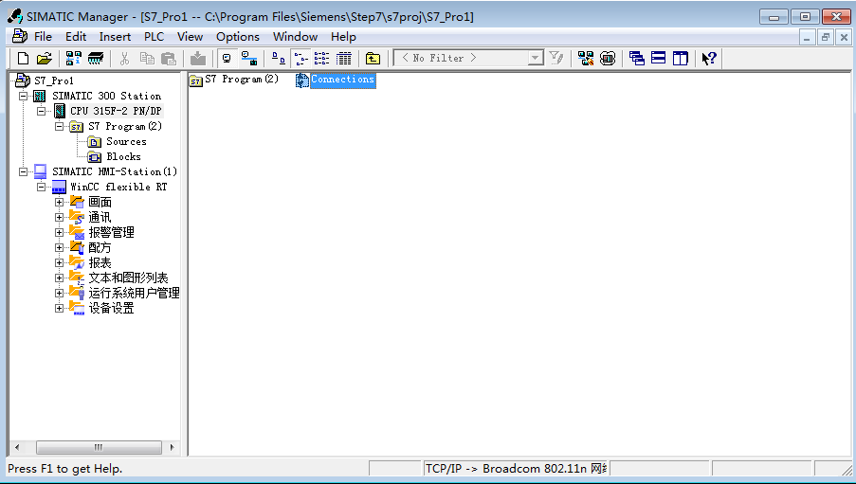
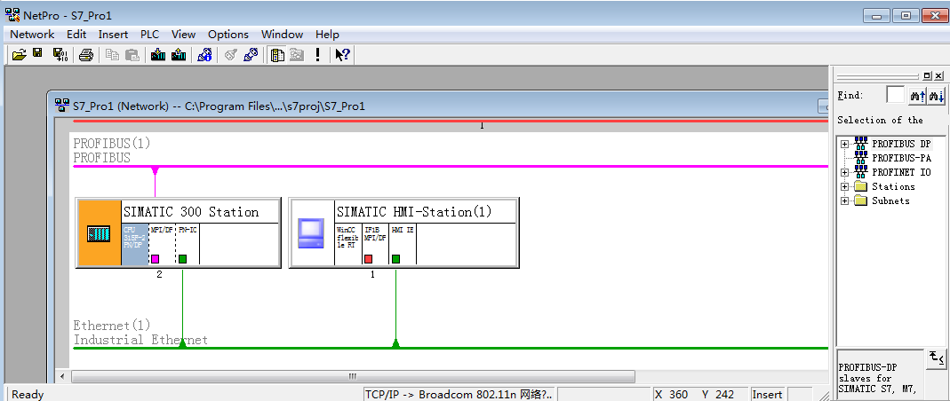

在S7中设置传感器变量：S7 Program（2）→symbols，如下图所示：
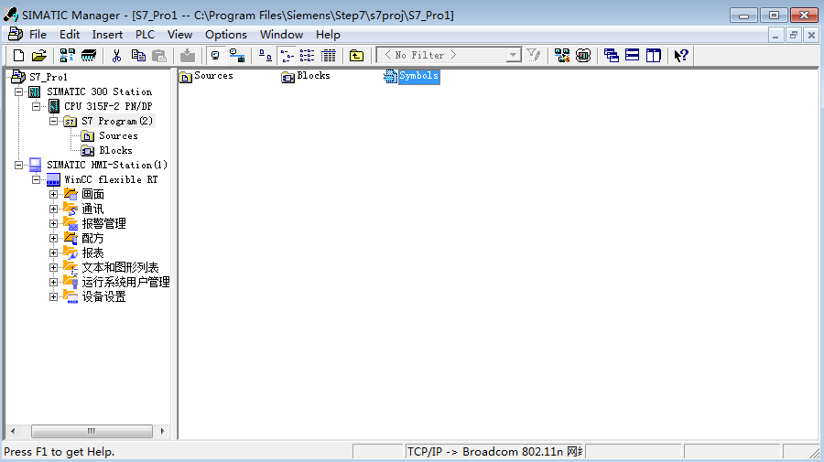

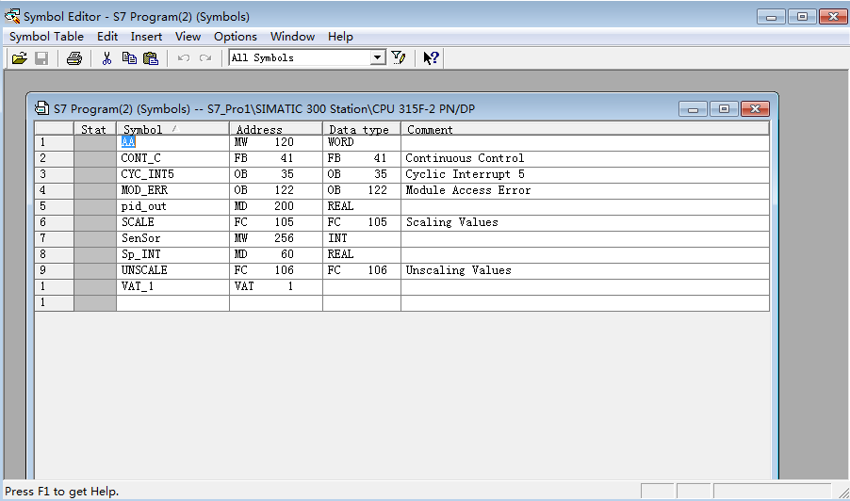

7.4 人机界面设计
如图，AA为设定的传感器的变量，SP_INT为S7 PLC中FB41模块的设定值。两变量地址是从S7中连接过来的。
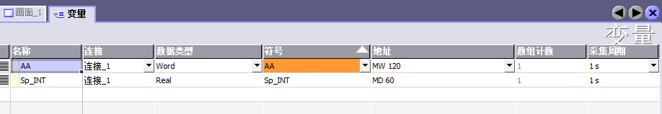
图7.1 PID人机变量图

如下图为PID的人机界面设置，其中趋势曲线有设定和反馈两个。
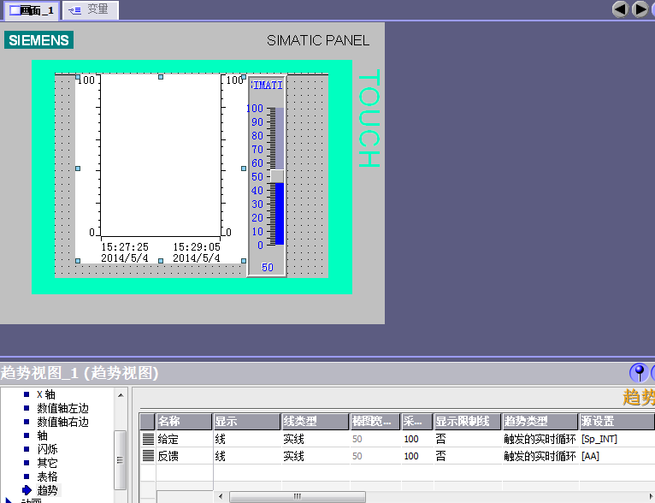
图7.2 PID人机界面图

7.5 调试结果
经过联机调试，其调试结果如下图：
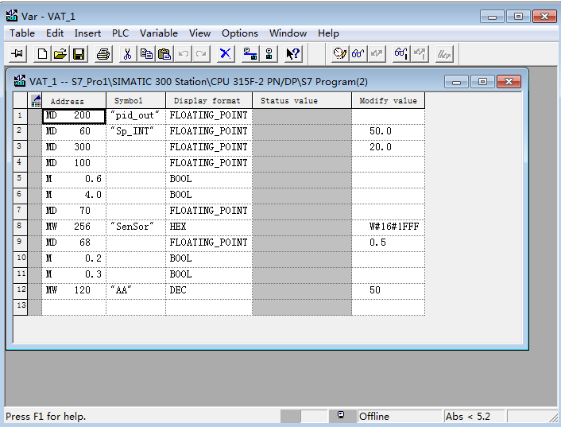

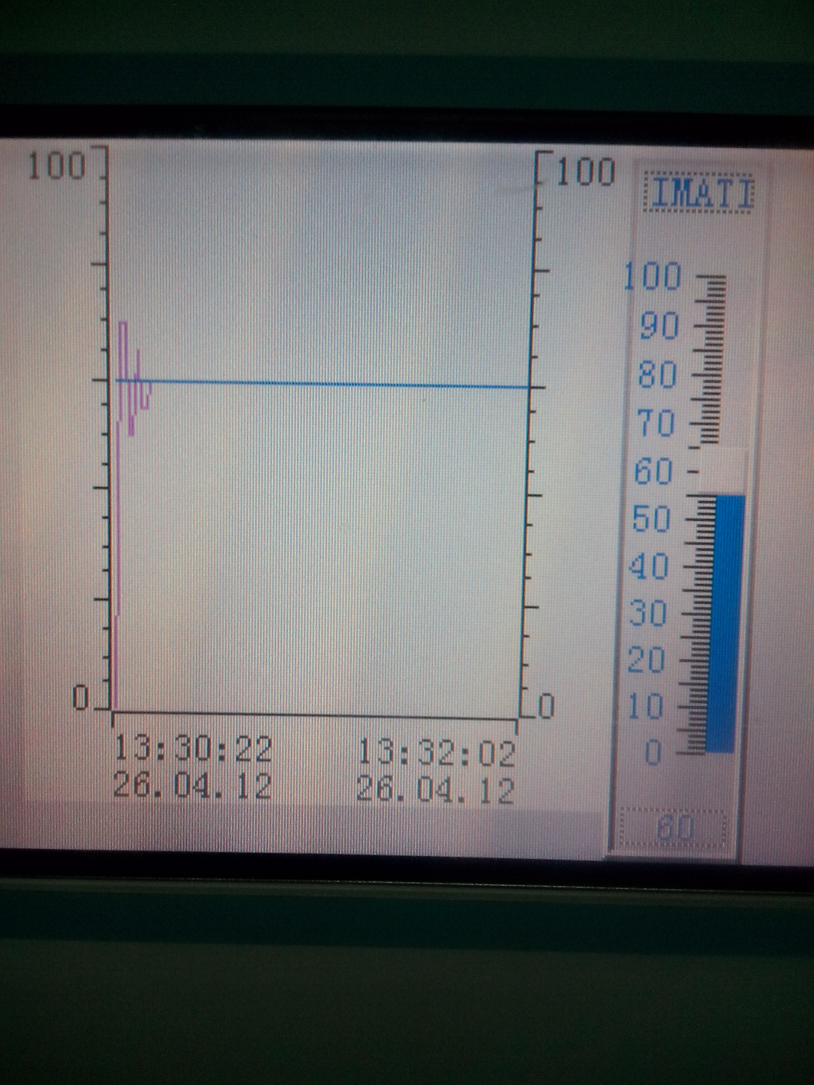

第八章 结 论

8.1 全文总结
本论文针对我国中小城市小区楼层供水的特点，设计了一套基于PLC的无负压供水自动控制系统。系统包括可编程控制器，变频器，水泵电机，压力传感器以及接触器等低压电器。本设计采用一台变频器拖动两台电动机的启动，运行和调速。压力传感器采样官网输出点的压力信号，压力传感器输出的是4-20mA的电信号，将这个输出与PLC的模拟量输入端相连接，在此同时和变频器的输出电机频率信号一起反馈给PLC的PID模块，PLC根据这两个信号经过PID运算，然后发出指令对水泵电机的投入，停止，工频和变频之间的切换进行控制。本论文采用模块化的编程方式进行了PLC程序的设计，编写和调试，使得系统的动态调节性能和程序控制算法都基本达到系统的工艺要求。
本次设计的内容主要包括无负压供水系统原理，无负压供水系统的电器实现，无负压系统的硬件选型，系统的硬件电路设计和PLC的软件编程。用西门子S7-300的PLC，变频器和压力传感器等组成的无负压供水系统充分的发挥了PLC内部PID运算模块的作用，自动的调节变频器的输出频率，可使用的水泵数达到
了无负压供水的目的。通过变频器自带保护功能可轻松实现系统的故障诊断。实际的运行情况证明了本设计系统具有可靠性高，地动画程度高，便于维护和高节能性的优点，具有很大的应用价值。

参考文献
[1] 杨志清.21 世纪水资源展望[J].水资源保护,2004,20(4):65-68.
[2] 庞连红.无负压(叠压)供水设备在高层建筑中的应[J].科学之友,2009(29):34-36.
[3] 孙元帅,卢彬.无负压供水设备在实践中的应用[J].山西建筑2009,7(20):198-199.
[4] 黄隆雁.浅谈无负压自动供水设计[J].广东建材，2010(07).
[5] 曹琦.恒压变频供水系统节能分析[J].变频器世界.2006(6)
[6] 齐利民,程龙泉.可远程监控的变频调速恒压供水系统[J].山东煤炭科技.2006（1）
[7] 刘颖慧.基于S7-300的变频调速恒压供水系统，2004.第1期
[8] 陈怀忠.西门子PLC和WinCC SCADA在变频恒压供水系统中的应用.自动化仪表,2005(5)
[9] 钟肇新. 可编程控制器原理及应用广州: 华南理工大学出版社, 1992
[10] 韩焱青.PLC控制变频调速恒压供水系统[J].武汉化工学院报,2000(4)
[11] 齐利民.可远程监控的变频调速恒压供水系统 2006.第1期
[12] M Kastrevc,etc.Variable frequency drive improves pump efficiency .Mining Engineering, 2004, Vol56, Vol56 (Iss.2): P51.
[13] D. Bailey, E. Wrigh, Practical SCADA for Industry, Elsevier.ISBN:0-7506-5805-3,2002.

致 谢
本设计基于S7-300的无负压供水控制系统的设计工作是在我的导师盛国良（实验师）的精心指导和悉心关怀下完成的，在我的学业和设计基于S7-300的无负压供水控制系统的设计工作中无不倾注着老师辛勤的汗水。导师渊博的知识，严谨的治学态度和踏实的工作作风使我深受的启迪。从导师身上，我不仅学到了扎实的专业知识，老师的治学态度也深深的影响了我。在此我要向我的导师致以最衷心的感谢和深深的敬意。
在我的设计（论文）撰写过程中，感谢顾海燕，胡雯雯同学给予的真诚的关心和无私的帮助。
在多年的学习生活中，还得到了许多学院领导、系（教研室）领导和老师的热情关心和帮助。
最后，向所有关心和帮助过我的领导、老师、同学和朋友表示由衷的谢意！
衷心地感谢在百忙之中评阅我的设计基于S7-300的无负压供水控制系统的设计和参加答辩的各位老师！

附录

附录1：MM440变频器+PLC+压力传感器
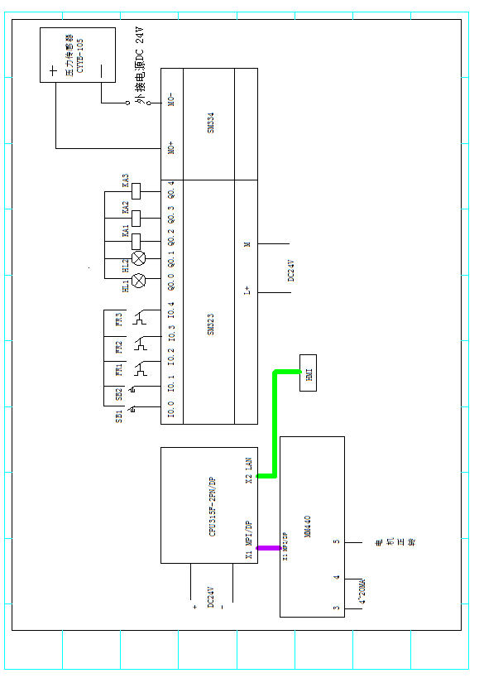

附录2：S7组态设置
